1) Выполнил обучение на приведенном примере.

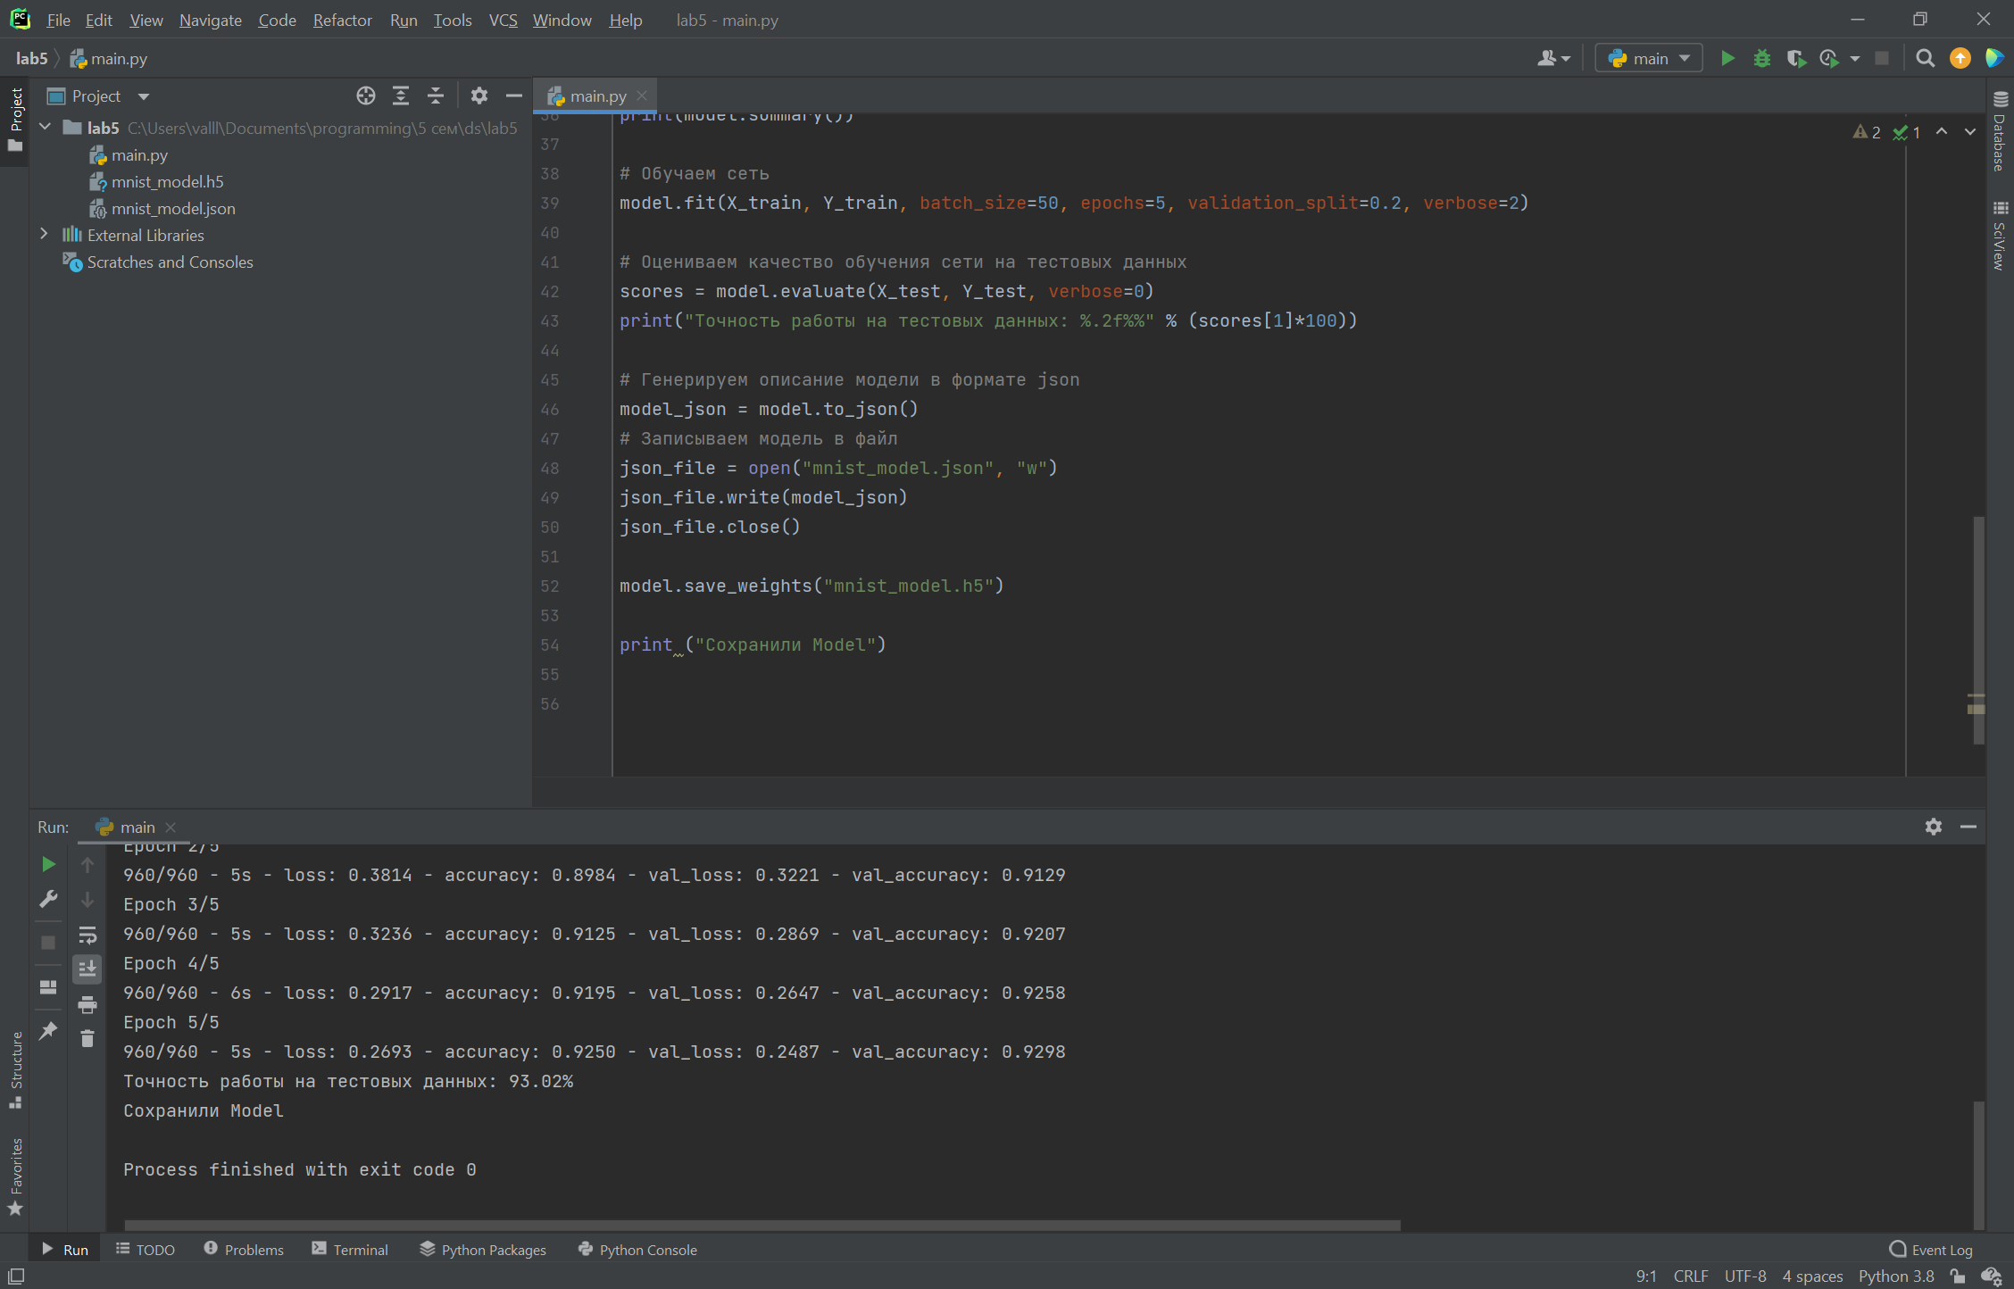

Как видно точность работы на тренировочных данных 93.02%.

2) Изменил количество эпох до 20, точность увеличилась до 95.80%.





Изменил размер мини выборки до 30. Точность увеличилась до 96.82%



Увеличил кол-во нейронов на входном слое до 840. Точность осталась прежней.



Вернул во входной слой 840 нейронов и добавил второй на 150 нейронов. Точность увеличилась до 97.6%





Эта модель и будет моей итоговой.